ФЕДЕРАЛЬНОЕ ГОСУДАРСТВЕННОЕ БЮДЖЕТНОЕ ОБРАЗОВАТЕЛЬНОЕ УЧРЕЖДЕНИЕ ВЫСШЕГО ОБРАЗОВАНИЯ «СИБИРСКИЙ ГОСУДАРСТВЕННЫЙ УНИВЕРСИТЕТ ВОДНОГО ТРАНСПОРТА»

Руководство по эксплуатации информационной системы редакционно-издательской деятельности

Новосибирск, 2025

Содержание
Термины и определения 3
Введение 4
Схема процессов системы 5
Инструкции по эксплуатации информационной системы 6
Контактные данные разработчиков системы 7
Приложение 8

Термины и определения
- Пакет документов – цифровой объект, состоящий из следующих документов в электронном формате (Word или PDF):
  - Учебный материал (пособие, учебник и прочие виды изданий);
  - Рабочая программа дисциплины (модуля) или практики;
  - Рецензии;
  - Отчёт о проверке на заимствование (антиплагиат);
  - Акт приёма-передачи рукописи служебного произведения;
  - Соглашение о создании служебного произведения;
  - Выписка из протокола заседания кафедры.
Пакет документов создаётся автором учебного материала путём загрузки на сайт системы перечисленных документов.
- Редакционно-издательский совет (РИС) – совет при Учебно-методическом совете, имеющий цель организации эффективной редакционно-издательской деятельности Университета в части учебно-методического обеспечения учебного процесса.
- Для удобства восприятия информации, считать синонимами понятия:
Понятие | Синонимы
Издательская группа | Редакция
Издательство | Типография

Введение
Данное руководство посвящено принципам работы с системой редакционно-издательской деятельности. Перед началом работы с системой, необходимо создать личный кабинет пользователя, обратившись к администратору системы. По окончании регистрации, администратор системы отправляет пользователю данные для входа: логин и пароль.
Концепция работы завязана на взаимодействии ключевых объектов системы: пользователей (сотрудников университета) и пакетов документов (см. п. №1 раздела «Термины и определения»). Пользователи в системе обладают определённой ролью или несколькими ролями:
- Роли пользователей в системе
Роль пользователя
Автор
Ответственный по кафедре за редакционно-издательскую деятельность
Секретарь редакционно-издательского совета (представитель библиотеки)
Член редакционно-издательского совета
Представитель издательской группы
Представитель издательства

Пакет документов имеет свой статус в системе в соответствии с маршрутом следования:
- Статусы пакета документов в системе
Статус пакета документов
1. Подготовка пакета документов для рассмотрения на кафедре
2. Передача пакета документов ответственному по кафедре
3. Передача пакета документов секретарю редакционно-издательского совета
4. Передача пакета документов редакционно-издательскому совету
5. Передача пакета документов в библиотеку
6. Передача пакета документов в редакцию
7. Передача пакета документов в издательство
8. Завершено

Схема процессов системы
Алгоритм информационной системы редакционно-издательской деятельности основан на схеме процессов существующей системы редакционно-издательской деятельности (рисунок 1).
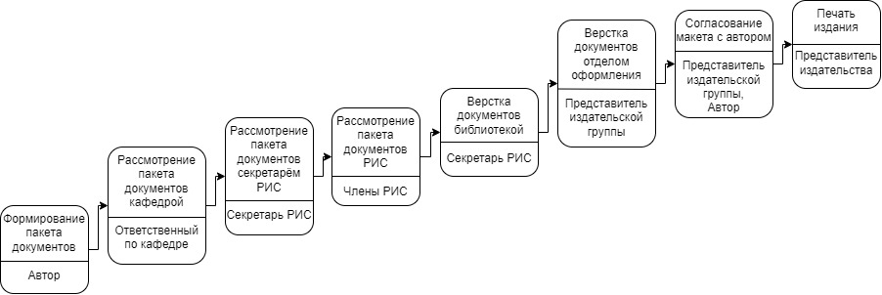
Рисунок 1 – Схема процессов информационной системы редакционно-издательской деятельности

На рисунке 1 в прямоугольниках указаны процессы редакционно-издательской деятельности сверху и лица, задействованные в данном процессе снизу. Между блоками установлена связь, демонстрирующая порядок следования процессов в системе.

Инструкции по эксплуатации информационной системы
Инструкции по эксплуатации информационной системы оформлены в виде отдельных документов (приложения 1-6) для отдельных ролей пользователей (см. п. №1 раздела «Введение») в связи со спецификой эксплуатации системы каждой пользовательской ролью.

Контактные данные разработчиков системы
Долгодворов Сергей Андреевич, администратор информационной системы редакционно-издательской деятельности.
E-mail: dolgodvorovs@mail.ru
Тел.: +7(913)707-37-36

Приложение
Приложение 1. Документ «Инструкция для авторов.docx»
Приложение 2. Документ «Инструкция для ответственного по кафедре.docx»
Приложение 3. Документ «Инструкция для представителя издательской группы.docx»
Приложение 4. Документ «Инструкция для представителя издательства.docx»
Приложение 5. Документ «Инструкция для секретаря редакционно-издательского совета.docx»
Приложение 6. Документ «Инструкция для члена редакционно-издательского совета.docx»
Приложение 7. Видеофайл «Инструкция для авторов.avi»
Приложение 8. Видеофайл «Инструкция для ответственного по кафедре, представителя издательской группы, представителя издательства.mp4»
Приложение 9. Видеофайл «Инструкция для секретаря РИС и члена РИС.mp4»

